Собянин: Новый въезд с Нижегородской улицы на ТТК планируем запустить до конца года
07.12.2023

Собянин: Новый въезд с Нижегородской улицы на ТТК планируем запустить до конца года
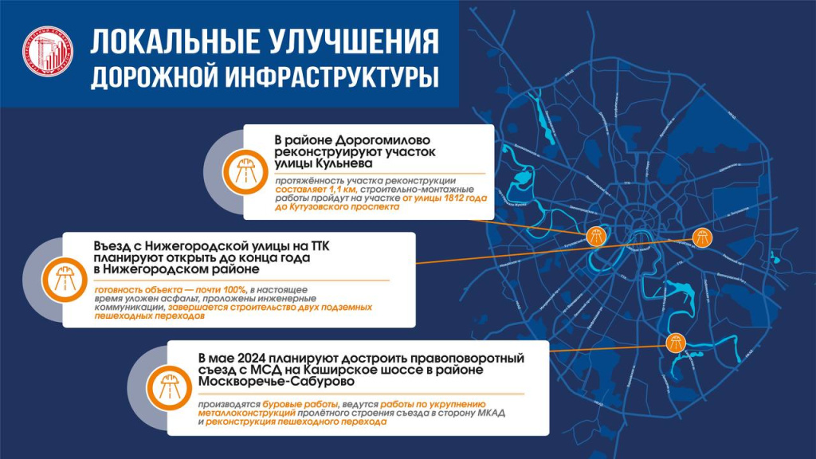

О ходе строительства съезда с Нижегородской улицы на ТТК сообщил мэр Москвы Сергей Собянин в своем телеграмм-канале.

«Здесь уже положили асфальт, сделали освещение, дождевую канализацию и автоматическое регулирование движения. Заканчиваем строительство двух подземных пешеходных переходов в районе дома 102 на Нижегородской улице», – сообщил мэр.

Кроме того, продолжается улучшение транспортной инфраструктуры в других районах столицы.

Продолжается строительство многоуровневой развязки для съезда с МСД на Каширское шоссе в сторону области в районе Москворечье-Сабурово.

По проекту там появится эстакада длиной больше 300 м и дороги общей протяжённостью свыше 1,7 км. Также будет реконструирован пешеходный переход в районе 57-го дома на Каширском шоссе.

Эстакада должна поехать уже к следующему лету.

«Начали приводить в порядок улицу Кульнева в Дорогомилове. Участок протяжённостью 1,1 км от улицы 1812 года до Кутузовского проспекта отремонтируем. Сделаем въезды в жилые кварталы и площадки для парковки. Работы планируем завершить до 2026 года.» –сообщил Сергей Собянин.

Адрес страницы: http://udms.mos.ru/presscenter/news/detail/12029733.html
ГКУ города Москвы «Управление дорожно-мостового строительства»

